Оценка платежного баланса России за 9 месяцев 2004 г.
4 октября т.г. ЦБ РФ опубликовал данные по оценке платежного баланса РФ за январь-сентябрь т.г. на основе предварительной оценки за III квартал и пересмотренных данных за предыдущие периоды. Положительное сальдо счета текущих операций за 9 месяцев т.г. составило $35,9 млрд., что на 32,4% больше по сравнению с соответствующим периодом 2003 г. В III квартале т.г. сальдо счета текущих операций выросло к аналогичному периоду 2003 г. более значительно – на 62,1% и составило $12 млрд.
Положительное сальдо торгового баланса по отношению к показателю января-сентября 2003 г. выросло на 30,8% до $58,1 млрд. В том числе экспорт вырос на 27,4% и составил $124,6 млрд., а импорт на 24,7 до $66,5 млрд. В частности, в III квартале сальдо торгового баланса составило $21,2 млрд., увеличившись на 36,6% к аналогичному периоду прошлого года. Доля нефти, нефтепродуктов и природного газа в общем объеме экспорта по итогам 9 месяцев несколько увеличилась по сравнению с прошлогодним значением (55,13%) и составила 55,6%.
Дефицит счета операций с капиталом и финансовыми инструментами за 9 месяцев т.г. составил $16,5 млрд., в частности, в III квартале – $5,5 млрд.
В январе-сентябре т.г. основной объем притока капитала в размере $18,5 млрд. по-прежнему приходится на нефинансовые предприятия, но всего на 3% превышает показатель I полугодия 2003 г. по данной группе. При этом данный рост произошел за счет поступления портфельных инвестиций в объеме $1,2 млрд. (в январе-сентябре 2003 г. имел место отток в размере $1,27 млрд.), причем основной приток наблюдался в I квартале т.г. ($1,36 млрд.). Объем прямых иностранных инвестиций сократился на 2,6% к аналогичному периоду 2003 г. и составил $8,1 млрд., а объем привлеченных ссуд и займов сократился на 14,7% до $9,3 млрд.
В III квартале приток капитала в нефинансовый сектор составил $4,9 млрд., что на 18,3% меньше по сравнению с соответствующим периодом 2003 г. На этом фоне прямые инвестиции выросли на 48,4% до $2,9 млрд., а объем ссуд и займов уменьшился на 56,3% и составил $2,1 млрд. По портфельным инвестициям наблюдается приток в размере $29 млн. (в III квартале 2003 г. имел место отток в размере $684 млн.).
Кроме того, в январе-сентябре т.г. уменьшился отток из нефинансового сектора (на 21% в годовом исчислении) и составил $3,8 млрд. Однако в банковском секторе отток вырос в 2 раза и составил $6,5 млрд., притом, что в III квартале отток сократился на 86%. Таким образом, чистый официальный приток капитала за 9 месяцев т.г. составил $7,4 млрд., что в 2 раза ниже показателя аналогичного периода 2003 г. В том числе, в III квартале приток составил $1,2 млрд. (на 8,3% меньше аналогичного периода 2003 г.).
Всего общий чистый отток капитала из частного сектора (сальдо официального и неофициального потоков) за 9 месяцев т.г., по нашим оценкам, составил $11,1 млрд., что в 3 раза (!) превышает значение аналогичного периода 2003 г. (см. рисунок ниже). В отношении к внешнеторговому обороту общий отток капитала в январе-сентябре т.г. составил 5,8% (2,5% в январе-сентябре 2003 г.). В III квартале т.г. общий чистый отток капитала составил $3 млрд., а по отношению к торговому обороту 4,4%.
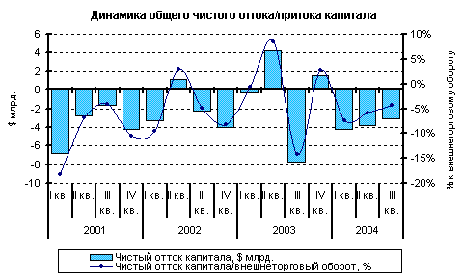
Источник: ЦБ РФ, расчеты РЭО
Что касается неофициального оттока капитала (бегство капиталов), то данный показатель в I полугодии т.г. остается на уровне прошлого года (снизился на 1,7%) и составил, по нашим оценкам, порядка $18,5 млрд. При этом в III квартале наблюдается сокращение более чем в 2 раза по сравнению с III кварталом 2003 г. и на 40% по сравнению со средним показателем I и II кварталов.
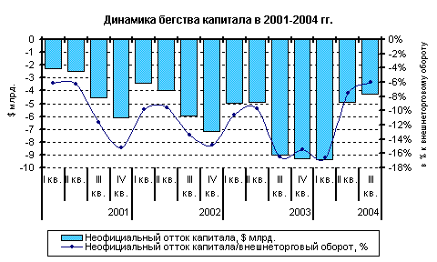
Источник: ЦБ РФ, расчеты РЭО
В отношении к внешнеторговому обороту в январе-сентябре т.г. снижение объема бегства капитала выглядит более существенным (с 12,6% в январе-сентябре 2003 г. до 9,7% в январе-сентябре т.г.). В III квартале т.г. данный показатель сократился до 6%.(16,5% в III квартале 2003 г.).
Вывод: Анализ показывает, что, как мы и прогнозировали ранее, в III квартале продолжилась тенденция оттока капитала из страны. На фоне сокращения притока капитала суммарный объем оттока капитала за 9 месяцев, с учетом переоценки Центробанком данных I и II кварталов, превысил все наши ожидания, и откатился на уровень 2001 г. Таким образом, ситуация в вопросе оттока/притока капитала выглядит удручающе.
Стоит отметить, что в III квартале имели место и некоторые позитивные моменты, такие как рост прямых иностранных инвестиций и сокращение бегства капитала. Однако данные процессы носят разовый характер и не оказывают существенного влияния на общую картину. Так, суммарный показатель бегства капитала в количественном выражении сохраняется на уровне прошлого года, а по отношению к внешнеторговому обороту наблюдается некоторое снижение.
В целом же, как мы не раз писали, данная проблема имеет системный характер и решается посредством реальной нормализации инвестиционного климата внутри страны в целом, что является достаточно длительным процессом.
Можно констатировать, что позитивных изменений в вопросе притока/оттока капитала в страну не наблюдается, и по итогам 2004 г. улучшений ожидать не следует. Если в начале года еще можно было говорить о возможном притоке по итогам года, то в настоящее время абсурдность данного факта очевидна. Мы прогнозируем по итогам текущего года показатель оттока на уровне не ниже 2001 г. ($15,3 млрд.). Возможно значения оттока будут более существенными, особенно, учитывая факт переоценки Центробанком платежного баланса за III квартал т.г., в результате чего вполне вероятно ухудшение текущих данных.

